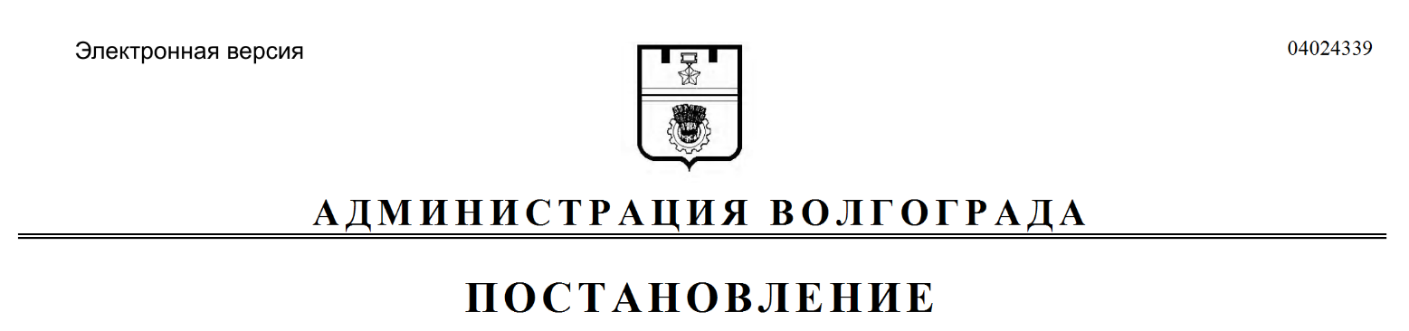
от 28.07.2020 № 710

О внесении изменений в постановление администрации Волгограда от 04 июня 2020 г. № 508 «Об утверждении Порядка реализации мер поддержки в условиях распространения новой коронавирусной инфекции»

В целях приведения муниципальных правовых актов Волгограда в соответствие с решением Волгоградской городской Думы от 29 апреля 2020 г.
№ 20/476 «О мерах поддержки в условиях распространения новой коронавирусной инфекции», руководствуясь статьями 5, 7, 39, 47, 48 Устава города-героя Волгограда, администрация Волгограда
ПОСТАНОВЛЯЕТ:
1. Внести в Порядок реализации мер поддержки в условиях распространения новой коронавирусной инфекции, утвержденный постановлением администрации Волгограда от 04 июня 2020 г. № 508 «Об утверждении Порядка реализации мер поддержки в условиях распространения новой коронавирусной инфекции», следующие изменения:
1.1. Пункт 3 признать утратившим силу.
1.2. Пункт 4 изложить в следующей редакции:
«4. Для получения мер поддержки, установленных решением № 20/476, арендатор направляет арендодателю заявление о предоставлении освобождения и/или отсрочки уплаты платежей по договору аренды (далее – заявление).
В заявлении указываются:
наименование арендатора с указанием идентификационного номера налогоплательщика;
номер контактного телефона;
дата и номер договора аренды муниципального недвижимого имущества, земельного участка.
К заявлению прилагаются:
для юридического лица – документ (либо надлежащим образом заверенная копия документа), подтверждающий полномочия представителя юридического лица (решение о назначении или об избрании либо приказ о назначении физического лица на должность), в соответствии с которым представитель обладает правом действовать от имени юридического лица без доверенности, либо доверенность на имя представителя юридического лица;
для индивидуального предпринимателя, для физических лиц, состоящих на учете в налоговом органе в качестве налогоплательщика налога на профессиональный доход (самозанятых), – копия документа, удостоверяющего личность,
а также в случае подачи заявления представителем – документ (либо надлежащим образом заверенная копия документа), подтверждающий полномочия представителя действовать от имени индивидуального предпринимателя.».
1.3. В пункте 5 слова «(покупатель)», «(договор купли-продажи)» исключить.
1.4. Пункт 7 признать утратившим силу.
1.5. Пункт 8 изложить в следующей редакции:
«8. Основаниями для отказа в предоставлении мер поддержки, установленных подпунктами 1.1–1.3, 1.5 пункта 1 решения № 20/476, являются:
несоответствие заявителя критериям, установленным решением № 20/476, для соответствующей меры поддержки;
подача заявления неуполномоченным лицом.».
2. Настоящее постановление вступает в силу со дня его официального опубликования.

Глава Волгограда В.В.Лихачев

